课程名称 程序设计基础（1） 学号 1907040128学生姓名 李涛 教师 梁志剑
专业 | 计算机类 | 实验室名称 | □11-504 □11-501 | 实验时间 | 2019年 月23日
实验名称
Visual Studio 2010编程工具的使用
实验目的
掌握C语言上机步骤，熟练使用visual studio 2010开发环境。
能力要求
能够使用Visual Studio 2010编程工具进行给定程序的编辑、编译及运行，并完成规范的实验报告。
实验题目
P14 7
实验过程或源代码（详细描述基于visual studio 2010开发环境上机编写、运行程序及查看结果的操作方法。）
开启vs2010后，点击左上角“File”，在下拉界面点击“New”，选择“Project”建立新的项目，在接下来的对话框中，左侧选择“Visual C++”，在右侧选择“Win32 Console Application”在下方设置项目名称及存储路径之后，点击右下角“OK”，在接下来的对话框中选择“Next”，在之后的对话框中勾选“Empty project”，点击右下角“Finish”结束项目的创建，创建项目完成后，单击左侧“Resource Files”，右键单击，选择“Add”，选择“New Item”，在接下来的对话框中选择“C++ File”，在下方设置文件名，输入如下代码：
#include <stdio.h>

int pow_int(int a, int b);

int main (void)
{
int x, y;
x = pow_int(2, 3);
printf("2^3 = %d\n", x);
y = pow_int(2, 10);
printf("2^10 = %d\n", y);

getchar();
return 0;
}

int pow_int(int a, int b)
{
int i;
int temp = a;
for (i = 1; i < b; i++) {
a *= temp;
}
return a;
}
检查无误后点击“Ctrl + F5”运行，出现如下图结果，实验结束。

实验结果（给出P14 7题目的运行结果（插入截图））
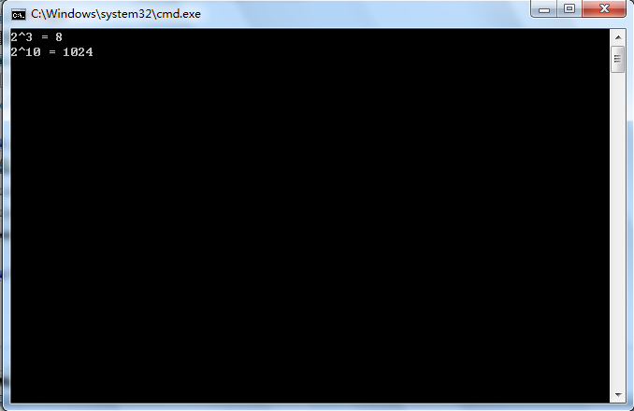
格式要求：各单元格空白行尽量少。

